Pan cotidiano

“El pan nuestro de cada día, dánosle hoy”

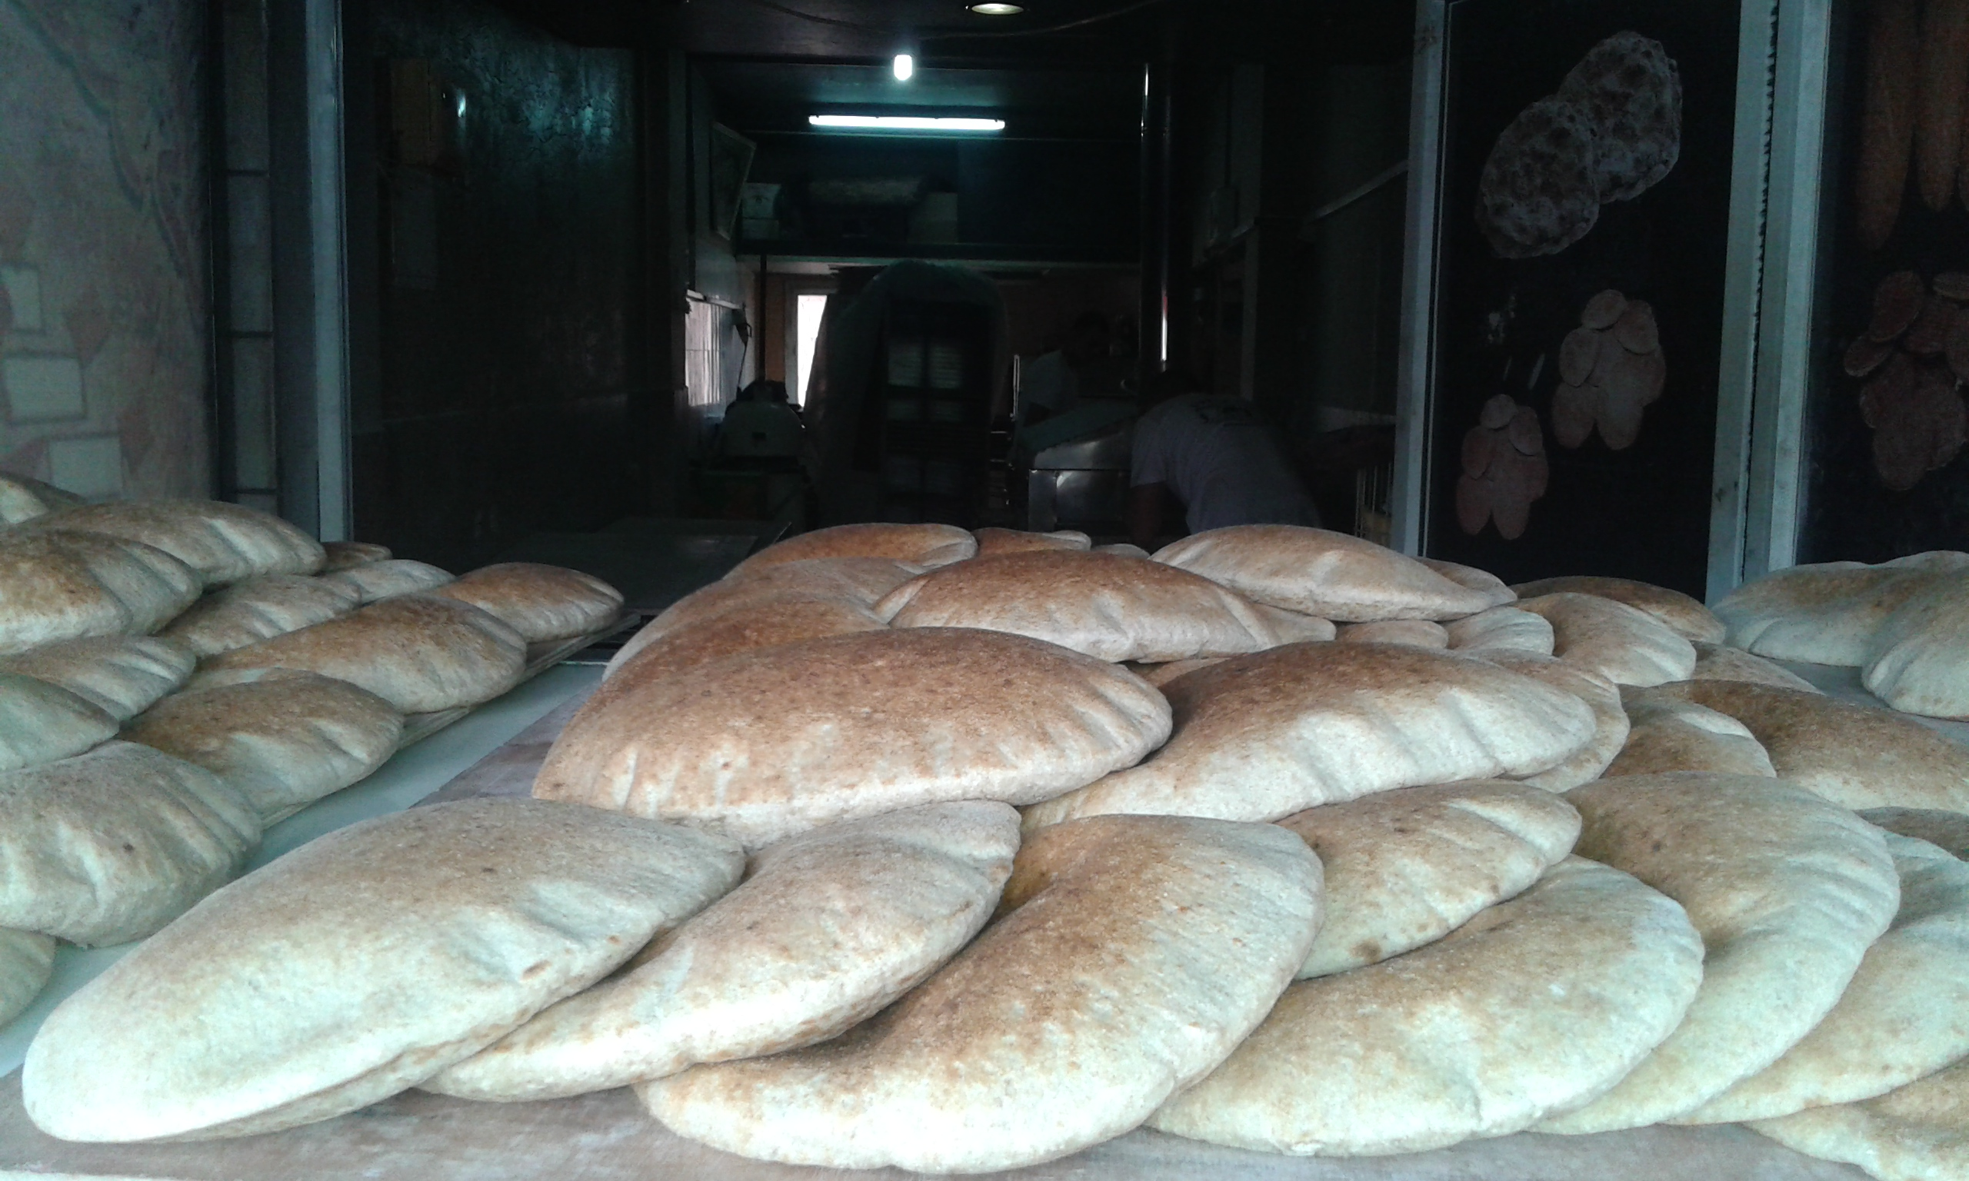

Pan, hogaza, alimento de familia,
fruto del trabajo de la siembra,
de la cosecha, de la molienda,
del amasado entrañable.

Pan cocido al horno,
de leñas olorosas,
aroma comunal, tahona,
momento de fiesta cada día.

Pan en manos del cabeza de familias,
manos del labrador, hombre del campo,
encallecidas por la tarea permanente,
diaria, laboriosa, solitaria.

Pan a rebanadas repartido,
y compartido a la hora de la mesa.
Sacramento de Dios, beso del cielo
fruto bendito y bendecido.

Solo cuando falta se valora
el pan de cada día,
el sustento del hogar,
que aplaca el hambre.

Pan, materia sagrada, elegida,
por el Hacedor de todo,
Jesucristo, Pan de Vida,
ofrecido, roto, entregado.

Santo y seña, pan partido,
fracción que despierta los sentidos,
memorial de Cristo vivo,
Pascua prolongada de por vida.

Aquí nace la Iglesia,
Se acrecienta la fe del que ama.
Se forja el mismo cuerpo de Cristo,
que se expande entre los fieles.

Eucaristía, anticipo del banquete
de bodas reales, por amor.
Sacramento, identidad de los que creen,
Cuerpo entrañado, encarnación.

Diviniza a quien lo come.
Profecía de lo eterno,
Hoy sin ocaso, luz para el camino,
Viático, pan de peregrinos.

(Jueves Santo, 2022)

